附件1
广西艺术学院教师教学发展线上培训课程平台操作手册
一、访问网址： https://gxysjf.mh.chaoxing.com
二、点击导航栏-在线培训
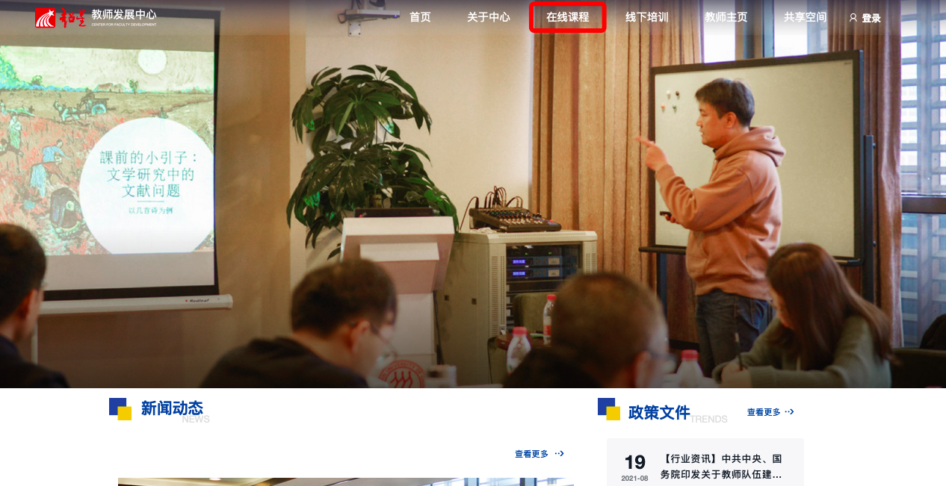
三、选择课程-点击报名
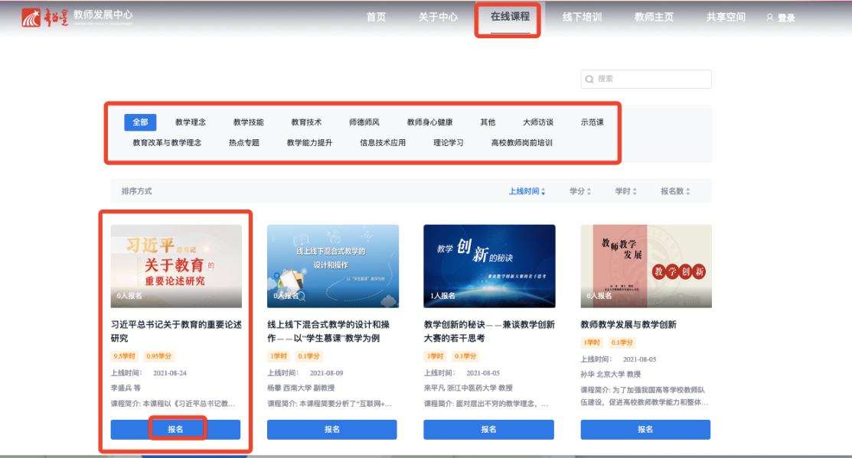

四、点击“报名”后弹出登录提醒---选择“是”
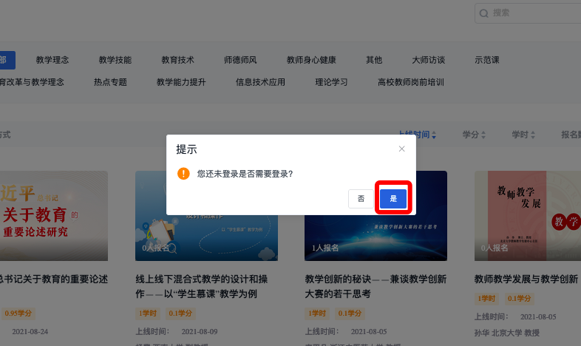
五、登录
三种登录方式：
①如已在超星网络教学平台登录，且手机号与工号（0开头，五位工号）绑定，可以直接用手机号，输入设置的密码，进行登录。
②如已经下载“学习通”APP，可用手机端首页右上角的“扫一扫”进行登录。
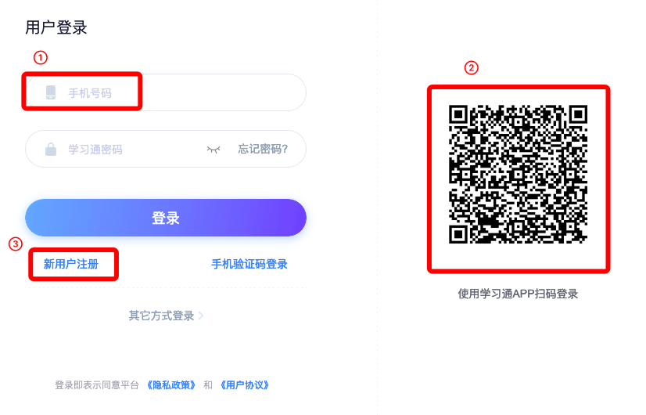
③如从未登录过超星网络教学平台，可选择“新用户注册”
输入对应信息，点击“下一步”
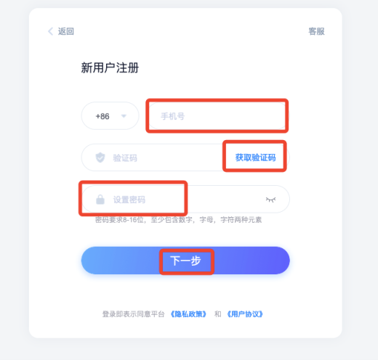
输入学校单位
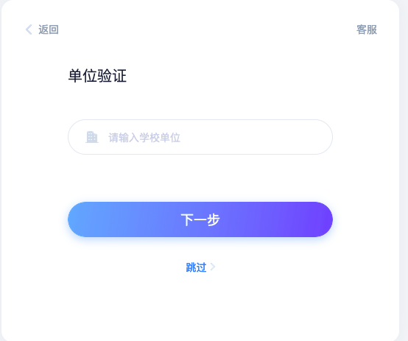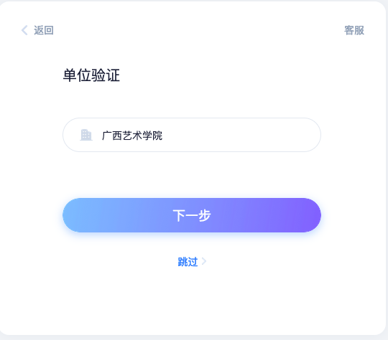

输入工号-进行认证绑定
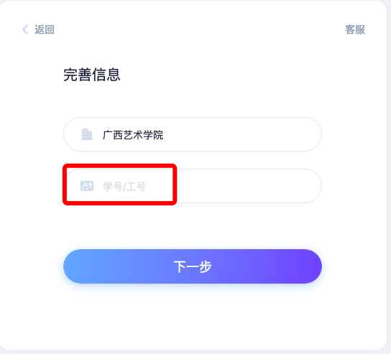
如登录过程中遇到问题，可点击上图右上角的“客服”寻求帮助。
六、登录成功后，页面回到“在线课程”，选择课程-点击“报名”，页面顶部显示报名成功
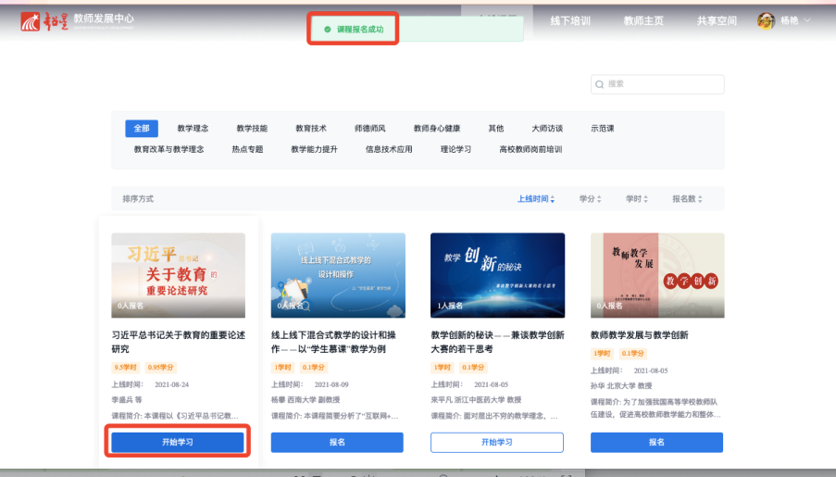
- 学习
1.找到右上角姓名处点击，出现“进入空间”点击。
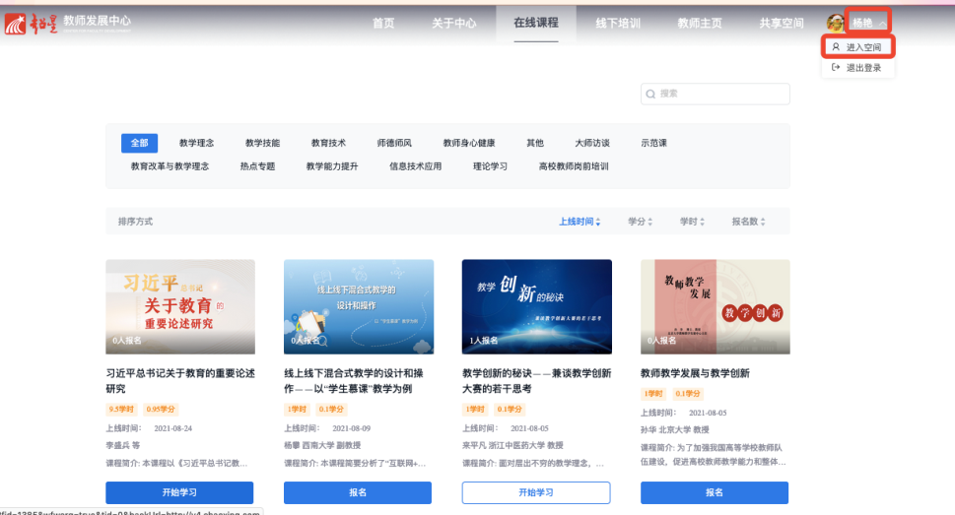
2.在导航栏找到“课程”---选择“我学的课”，找到报名的课，点击课程图片。
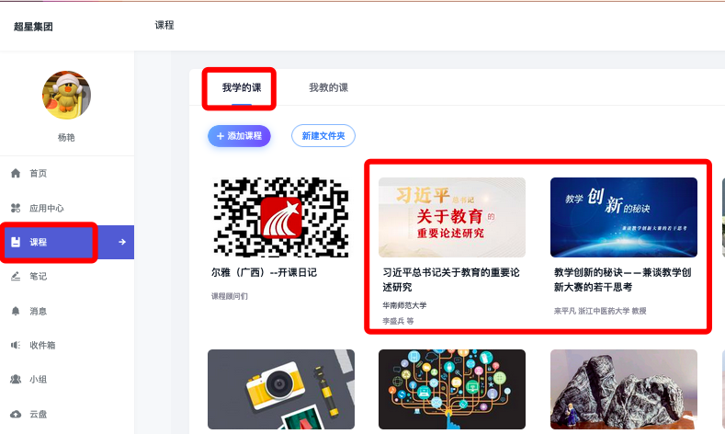
3.进入课程章节目录，选择相应章节
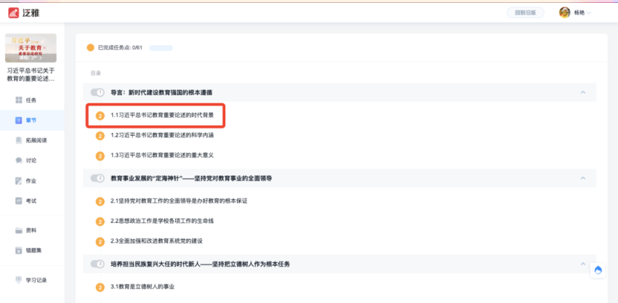
观看视频
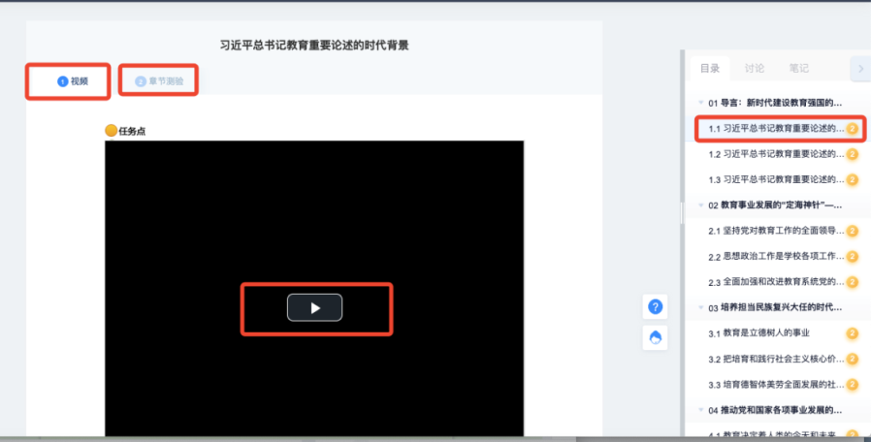
完成习题
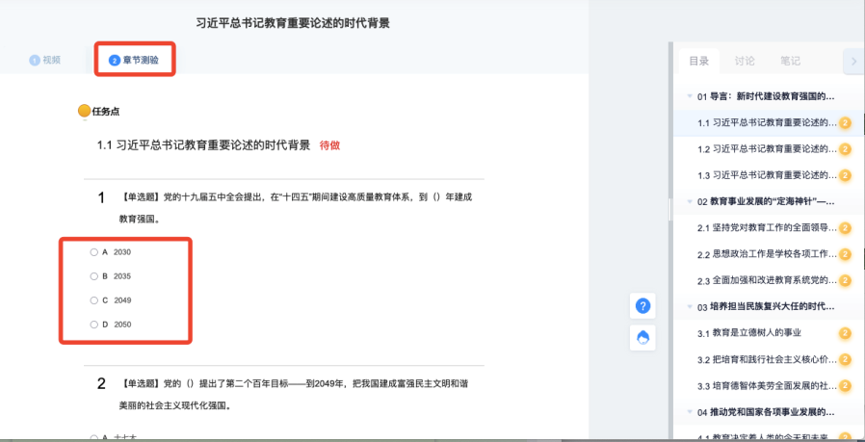

APP登入操作手册
1.通过应用市场搜索或者扫码下载“学习通”APP，使用账号密码进行登录。
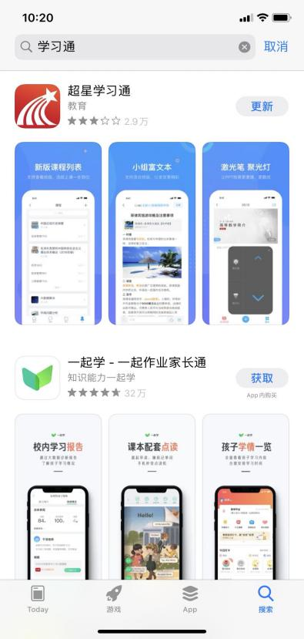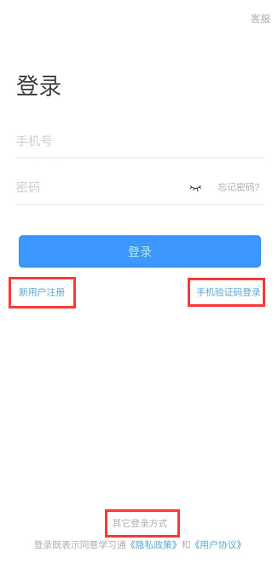
- ①如已在超星网络教学平台登录，且手机号与工号（0开头，五位工号）绑定，可以直接用手机号，输入您自己设置的密码，进行登录。
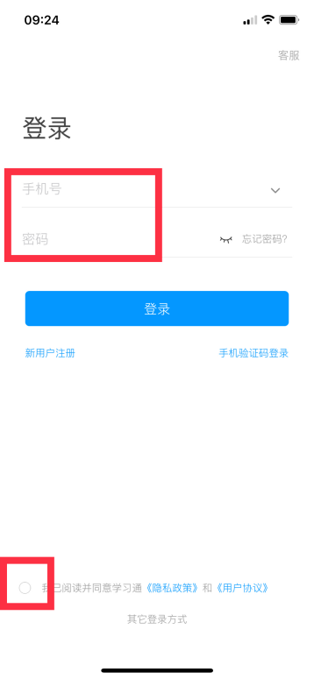
②如从未登录过超星网络教学平台，可选择“新用户注册”
输入对应信息，点击“下一步”
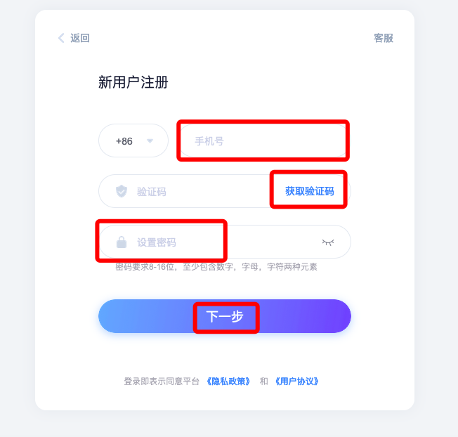
输入学校单位

输入工号-进行认证绑定
如登录过程中遇到问题，可点击上图右上角的“客服”寻求帮助。

二、登录完成后，进入首页。点击图中右上角“邀请码”
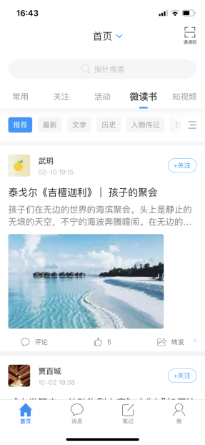

三、输入广西艺术学院-教师发展网络培训课程邀请码：dc41708
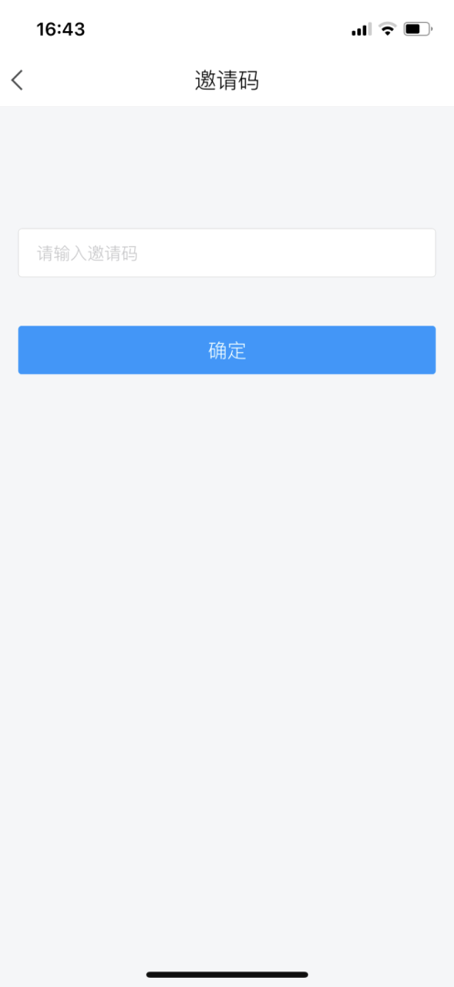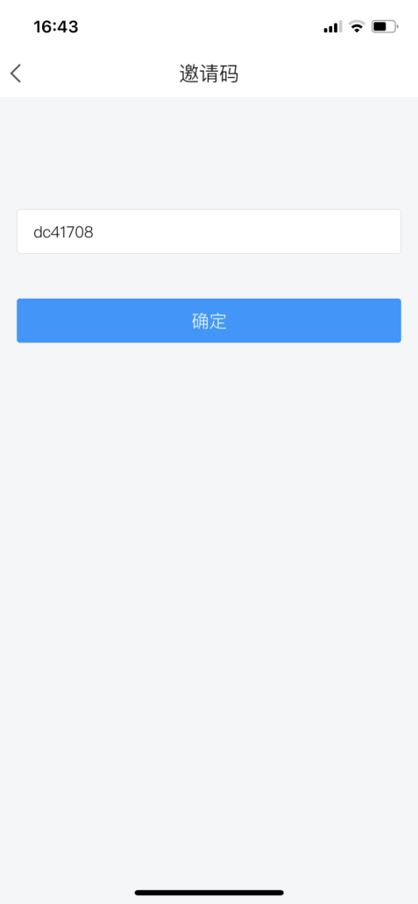
四、进入广西艺术学院-教师发展网络培训课程，点击“线上课程”
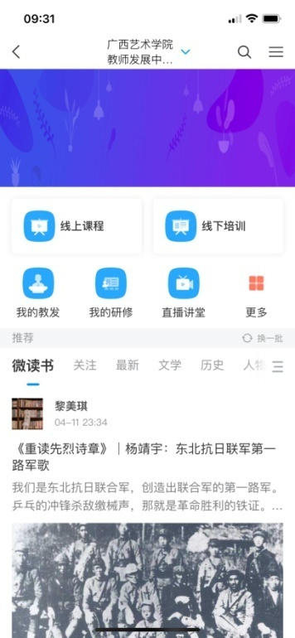
五、报名和开始学习，直接点击相应按钮
